吕墅小学传染病疫情报告制度

根据《中华人民共和国传染病防治法》、《突发公共卫生事件应急条例》、结合我校的具体情况，制定本报告制度。

一、工作目标

完善传染病疫情信息监测报告网络，做到早发现、早报告、早隔离、早治疗；建立快速反应机制，及时采取有效的防控措施，预防和控制传染病疫情在我校的发生和蔓延。

二、工作方针和原则

学校传染病防治工作要预防为主、常备不懈，坚持统一领导、分级负责、反应及时、措施果断、依靠科学、加强合作的原则。

三、传染病防治工作领导机构和职责

组长：徐志强（校长、第一责任人）

副组长：何建国（报告负责人）

组员：潘笑（保健老师）、各办公室主任、各班主任

四、传染病发现和报告制度

1、日常监测。由班主任或保健老师每日早晨观察、询问、了解、发现和掌握学生的健康状况并做好登记。如发现学生中有发热、咳嗽、头痛、腹泻、呕吐、皮疹、黄疸、精神萎靡等症状；或疑似夏秋季肠道传染病；或症状相似的聚集性病例等，应立即报告，同时做好记录。

2、对因病缺勤、缺课学生进行监测。班主任应当及时关注本班学生的出勤情况，对因病缺勤、缺课的学生，应及时了解其患病情况，可能的病因和病情发展情况，如怀疑是传染病、食物中毒、或不明原因的疾病，应及时向学校领导报告。

3、学校领导接到报告后，应向区疾控中心提供监测信息，经确认为传染病后，及时做出相应级别的预警。

4、一旦学校发生群体性传染病疫情，应采取以下应急措施：

（1）疫情报告

学校师生员工发现传染病人或疑似传染病人时都应立即向学校保健老师和校长报告。

疑似病例经医疗机构确诊后，学校领导应根据传染病类别、发病人数、病情等疫情程度，2小时内向区疾控中心、薛家镇政府和区教育局上报。不得瞒报、谎报、缓报疫情。

（2）应急措施

对疑似传染病的病人，在明确诊断前，安排在隔离室进行隔离观察，然后送当地医疗机构诊治。

经医疗保健机构、卫生防疫部门确诊为传染病者，应及时予以隔离治疗，隔离期限根据医学检查结果确定。

对引起传染病传播的可疑物品要进行封存，控制传染源，切断传染途径，防止疾病扩散，等待防疫部门来检测和处理。

对被传染病病人、病原携带者、疑似传染病病人污染的场所、物品，学校保健老师和消杀工作人员做好消毒处理。与传染病人或疑似病人密切接触者，学校应采取必要的检查和隔离措施，并进行医学观察。

传染病人在医院接受治疗时，未经学校和医务人员同意，任何同学、同事不得前往探望。

学校一旦出现传染病，应立即停止大规模的集体活动，必要时全校暂停上课。加强对校门的出入管理，控制人员的进出。

学校在接到当地政府、区教育局和区疾控中心有关重大传染病疫情的预警报告后，应立即启动《突发公共卫生事件应急预案》。应急预案启动后，各级领导和全体教职员工应按预案规定的职责要求，立即到达规定岗位，听从指挥。

学校领导发现传染病人后，应采取积极的措施，让广大师生了解情况，稳定学生的情绪，安定人心，维护学校的稳定，树立战胜传染病的信念。

五、善后处理

1、要积极稳妥、深入细致地做好善后处置工作，学校要做好病人及其家人的安抚工作；要配合和协助有关部门做好疫病防治、调查和环境污染消除工作；要形成详细的疫情报告，对传染病的危害程度做出评估。

疫情报告需要向外发布，必须得到行政部门及相关单位的同意。详细的信息发布，要待上级部门核实情况后，以集体形式发布，不得主观臆测，夸大其词。

附：疫情报告流程图

**疫情报告流程图**

**继续上课，及时关注班级学生情况随时**

**班内不超过3例相关病例**

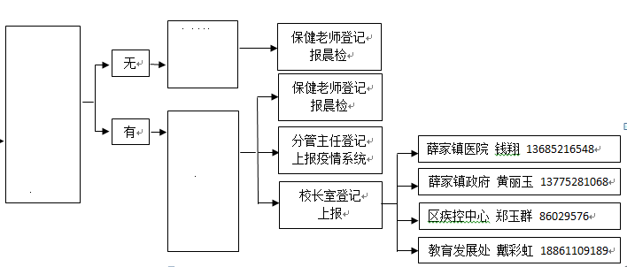

**家长接回并及时就医**

**询问14天内有无重点疫区旅居、途径史或与确诊病例疑似病例接触史**

**根据上级意见确定相关班级停课**

**班内超过3例及以上相关病例**

**学生晨检或其他时候发现异常（发热、咳嗽、头痛、腹泻、呕吐、皮疹……）或因病缺课**



**根据上级意见确定相关班级或全校停课**

**报告分管主任和校长，保健老师带到隔离室，电话120医院派车接诊**